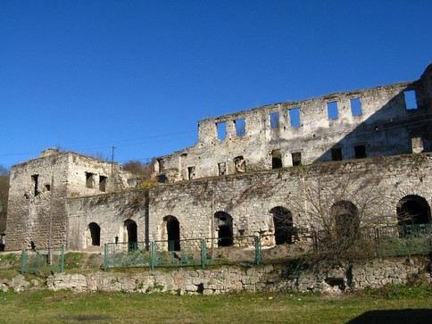
Чортківський замок - фортифікаційна споруда у місті Чорткові у Тернопільській області. Служив резиденцією відомих українських магнатських родів Гольських та Потоцьких.
Дерев'яні укріплення міста й замку були зведені першим власником міста Єжи Чартковським (саме з його іменем пов'язують назву міста) в кінці XIV ст. У 1522 році Чорткову було подароване Магдебурське право. Після переходу в 1597 році міста до Станіслава Ґольського на пагорбі над річкою Серет розпочинається перебудова давніших укріплень на замок.
Замок був побудований з піщаника, п'ятисторонній площею 70 на 100, укріплений наріжними баштами. Стіни з рядами бійниць пізніше були пристосовані для перехрестного обстрілу з усіх видів вогнепальної зброї. Збереглися оборонні мури, три башти і руїни палацу. Первісно він був периметрально забудований мурованими будинками, зовнішні стіни яких були одночасно і оборонними; від цих будівель залишилися численні підвали. Палац займає західну частину замку, прямокутний в плані, обома торцями примикає до кутових башт замку, які після перебудови фактично стали його ризалітами. Збудований у ренесансовому стилі, мав на дворовому фасаді аркадні галереї по двом поверхам. Дві башти виступають за лінію мурів. Південно-західна п'ятигранна, має два яруси з підвалом. Північно-західна - чотиригранна, має один ярус з підвалом. Перекриття не збереглися. По зовнішньому фасаду палацу між баштами влаштована тераса з підвалами, яка виходить аркадою на зовнішній бік. Південна чотиригранна башта збереглася на рівні першого ярусу.
У 1610 році Стефан Потоцький провів реконструкцію замку. Всередині замкового двору був споруджений ренесансний палац з аркадними галереями та нові господарські прибудови. Через постійні напади татар, ремонтні роботи у фортеці майже ніколи не припинялися.
У 1648 році Чортків став одним з епіцентрів Національно-визвольної війни українського народу під проводом Богдана Хмельницького. Сюди прибули три козацькі полки Максима Кривоноса. Міське ополчення очолив кушнір Северин Настільний. Замок було взято штурмом і захоплено в полон багато польських шляхтичів на чолі з графом Павлом Потоцьким. Наступного 1649 року козаки знову брали замок штурмом.
Протягом XVII - середини XVIII ст. замок зазнавав неодноразових татарсько-турецьких руйнувань, зокрема у період османського панування в краї (1672-1683). У Чортківському замку на той час знаходилася резиденція субпаші Подільського пашалику.
З 1699 року Потоцькі поступово відбудували свій замок.
Наприкінці XIX століття останній спадкоємець замку - Гієронім Садовський передав свої володіння польському жіночому монастиреві сестер-кармеліток. З першої половини ХХ ст. замок використовувався, переважно, під склади. На його території діяла заправна газова станція.
Чортківський замок практично повністю зберігся. Посприяла цьому наукова консервація замку, проведена на початку ХХ ст. Подільським туристично-краєзнавчим товариством.

Костел Св. Станіслава, м. Чортків
Чортківський костел – найвеличніша та найкрасивіша релігійна споруда України. Навіть, Львівська Катедра не може зрівнятися з його величчю.
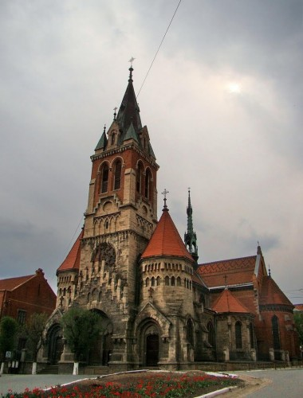Незважаючи на змішання стилів, краса архітектурних ліній та гармонійне співвідношення форм, досконалість окремих деталей чортківського костелу дають підстави віднести його до найкращих пам’яток костельного зодчества, що збереглися на території країни до наших днів.
Костел Матері Божої Святого Розарія і Святого Станіслава вперше був побудований у 1610 році, як Домініканський собор. Під час численних нападів татар на Чортків тут переховувалося місцеве населення, бо костел був оточений високими оборонними мурами. У 1663 році під час походу на Смоленськ тут був проїздом польський король Ян Казимір, який взяв участь у святій Літургії в місцевому костелі. У 1683 році тут побував король Ян III Собєський.
Наприкінці XIX ст. населення Чорткова настільки зросло, що костел не вміщував усіх парафіян і тому почали будівництво нового храму й монастиря, а старий костел разом з частиною мурів і веж було розібрано та споруджено новий у стилі ”надвіслянської готики”. Ця перебудова тривала 9 років і була майже закінчена перед Першою світовою війною. Проект нового костелу підготував видатний польський архітектор, професор Краківського університету Ян Сас – Зубжинський, скульптурні фігури святих виготовили уславлені майстри Чеслав Стовп і Діаман Станкевич.
Під час війни постраждали дзвони, які було знято і вивезено росіянами, окрім найбільшого, який окупанти не змогли зняти. 1917 року, під час наступу німецьких військ, дзвін розбили і таким чином зняли. Через два роки дзвони було повернуто і знову поставлено…
Безумовно, що найбільшою жорстокістю відзначилась безбожна радянська влада. На початку липня 1941 року перед загрозою фашистської чуми безвірки з лав радянської армії підпалили монастир і костел, але чортківчани вчасно погасили полум’я. А ще енкаведисти замордували на Червоному Березі або Стінці (околиця Чорткова) отців – домініканців: Юстина Спирлака, Яцека Місюту, Анатолія Знаміровського і брата Андрія Бояковського. У монастирі були замучені також о. Геронім Льонгава, бр. Регінальд Червонка, бр. Мефодій Іванішчув, Йосип Вінцентович. Похоронені отці – домініканці у склепі на міському кладовищі.
До 1946 року костел св. Станіслава належав римо-католикам, у 1947-му його передали православній громаді міста. У 1959 році з ініціативи місцевих властей храм перетворили на склад міськторгу. У 1989 році костел повернуто оо. домініканцям, які сьогодні активно розвивають свою душпастирську діяльність. Він став відновленим центром християнської духовності для католиків латинського обряду як в самому Чорткові, так і в його околицях.

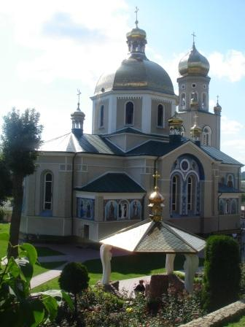

У мальовничій долині Серету, ніби у долонях навколишніх пагорбів, красується старовинне українське містечко Чортків. Згадка про нього сягає XVI ст., коли, кажуть, тут був зведений перший будинок селянином Чорним із села Улашківці.
У старій, лівобережній частині міста, в променях сонця виблискує золотом величних бань церква Святої Покрови, але значно цінніші за золото куполів ті зерна віри, що плекають у своїх душах і серцях пастирі та парафіяни цього храму. Та й саме місце, де стоїть церква, позначене особливою благодаттю, бо ще до спорудження храму, понад 100 літ назад, забило тут джерело із надзвичайно смачною та цілющою водою, над яким незабаром зросла капличка Матері Божої. Невдовзі віруючі люди вирішили спорудити тут церкву на славу Божої Матері Покрови. І ось у 1905 році на пагорбі біля джерела постала Святопокровська церква.
З історичних джерел відомо, що князь Ярослав Мудрий 1037 року в церкві Благовіщення в Києві віддає весь народ України-Руси під опіку і Покров Божій Матері. Так, з волі одного з наймудріших та найсправедливіших володарів, Богоматір стає Покровителькою нашого народу, Заступницею за нас, грішних, перед Спасителем і Господом нашим. Вона допомагає кожному знайти свій шлях до храму і до Бога. Тому ми, православні християни, знаючи і розуміючи це, за любов нашої Небесної Заступниці віддячуємо щирою любов'ю та палкою молитвою.
Побудуєм Божий Храм
Відомостей про побудову церкви Святої Покрови на сьогодні збереглося дуже мало. В основному це усні свідчення рідних та близьких тих людей, що брали участь в безпосередньому будівництві.
«Мій дід, Теодор Плецан, був активним будівником церкви. На той час, як розпочалось її спорудження, завершувалась будова залізниці сполученням «Станіславів – Гусятин», де мій дід працював протягом п’яти років, за що йому виплатили значну суму грошей. З неї він пожертвував на будову церкви 1000 ринських. Дід мав пару гарних коней та бричку - возив керівників будови до залізниці (а це були австрійці). Дідова дружина варила їм український борщ, вареники з сиром, зі сливами - їм дуже подобалась наша традиційна галицька кухня. Тоді тато з дідом попросили виділити кілька вагонів каменю на будову церкви. Той камінь дід разом із трьома синами та дочкою перевіз на місце будови.»
«За активну участь у побудові храму дід згодом мав честь сидіти на першій лавці у церкві, де була прикріплена табличка з його прізвищем», - розповідає онук Теодора Плецана, корінний мешканець Чорткова Петро Білінський.
Побудована церква у 1903-1905 роках у візантійському класично-романському стилі на кошти українців міста Чорткова, колишньої Долішньої Вигнанки, Горішньої Вигнанки, присілків Переходи, Чорний Ліс, Зелена, Вавринів, Бердо, Синяково, Липків, села Пастуше. Особливо значні суми пожертвували на будівництво храму такі місцеві заможні люди, як:
І. Пиріг, M. Король, В. Саварин (прадід директора Чортківського районного краєзнавчого музею п. Я. Чорпіти), Г. Черкес, П. Мимохід, Я. Пасічник, М.Дражньовський та інші. Матеріальну допомогу надавали також українські монастирі отців Василіанів та отців Редемптористів Львова, Крехова, Жовкви, Кристополя, Бучача, Станіслава тощо.
Церква збудованаза проектом Львівської архітектурної компанії під керівництвом архітектора Миколи Шашкевича і чортківського будівничого Андрія Дражньовського, який керував будівництвом.
Камінь для будівництва взято із вигнанських та скалецьких каменоломень, цеглу – з місцевих цегелень, пісок – з синяківських та білецьких кар’єрів, бляху використано виробництва краківської фірми «Гута». Головний дзвін було виписано із міста Надвірна, теперішньої Івано-Франківської області. Стару дзвіницю та капличку було вибудовано разом із церквою.
Велику роль у справі урядового затвердження плану будівництва, дозволу на нього, багатьох юридичних справ, пов’язаних з ними, відіграли такі люди, як: тодішній депутат до Віденського парламенту, професор, доктор О. Колеса, єпископ Г. Хомишин, священики О. Крушельницький, С. Кливак, адвокати А. Горбачевський, О. Юрчинський та інші.
14 жовтня 1905 року, на свято Пресвятої Покрови церкву було освячено Станіславським єпископом Григорієм Хомишиним і в ній було відправлено Службу Божу. Першими її парохами були священики - отці П. Дубинський та М. Черник. Історія храму тісно пов'язана з іменами отців Т. Чубатого, Л .Дзьоби, Р. Добрянського, М. Бабія, Д. Паневника, М. Дирди, Я. Тимчука, Ю. Бачинського, С. Потурняка, В.Мишковського, В.Кудрякова, М.Левковича.
Історія та час стерли чимало сторінок минулого цього святого храму... Але незаперечним є те, що в духовному житті українців церква незалежно від усіляких перепон і труднощів була Домом молитви і Слова Божого, яке вказувало всім на морально-етичні основи християнського життя. Такою вона залишається і тепер.
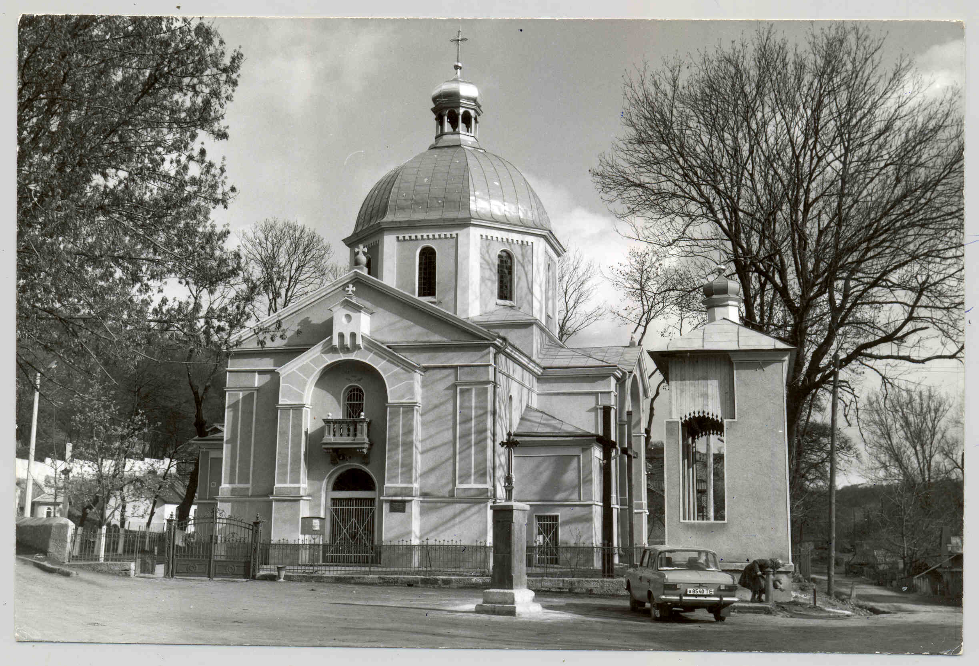
Церква Святої Покрови м. Чортків - 1992р.

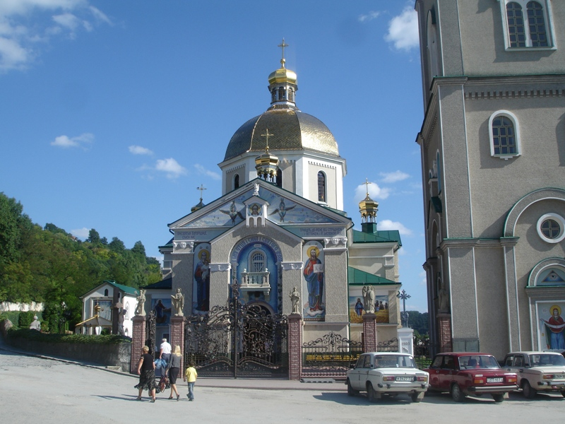
Церква Святої Покрови м. Чортків - 2011р.

